**GUIA DJANGO**

Esta es una guía para poder instalar Django y correr nuestra primera aplicación web, debes tener en cuenta que hay que tener instalado python así como Visual Studio Code:

1. Abrir Visual Studio Code
2. PS D:\Curso_Django\Django_Course**> python -m venv django_project**

PS D:\Curso_Django\Django_Course> ls

Directorio: D:\Curso_Django\Django_Course

Mode LastWriteTime Length Name

---- ------------- ------ ----

d----- 21/01/2024 23:58 django_project

1. PS D:\Curso_Django\Django_Course**> cd django_project**

PS D:\Curso_Django\Django_Course\django_project> ls

Directorio: D:\Curso_Django\Django_Course\django_project

Mode LastWriteTime Length Name

---- ------------- ------ ----

d----- 21/01/2024 23:58 Include

d----- 21/01/2024 23:58 Lib

d----- 21/01/2024 23:58 Scripts

-a---- 21/01/2024 23:58 110 pyvenv.cfg

1. PS D:\Curso_Django\Django_Course\django_project**> cd Scripts**

PS D:\Curso_Django\Django_Course\django_project\Scripts> ls

Directorio: D:\Curso_Django\Django_Course\django_project\Scripts

Mode LastWriteTime Length Name

---- ------------- ------ ----

-a---- 21/01/2024 23:58 2303 activate

-a---- 21/01/2024 23:58 991 activate.bat

-a---- 21/01/2024 23:58 19332 Activate.ps1

-a---- 21/01/2024 23:58 368 deactivate.bat

-a---- 21/01/2024 23:58 106374 pip.exe

-a---- 21/01/2024 23:58 106374 pip3.8.exe

-a---- 21/01/2024 23:58 106374 pip3.exe

-a---- 21/01/2024 23:58 537776 python.exe

-a---- 21/01/2024 23:58 536752 pythonw.exe

1. PS D:\Curso_Django\Django_Course\django_project\Scripts**> .\Activate**

(django_project) PS D:\Curso_Django\Django_Course\django_project\Scripts>

1. **Ejecutar este commando: pip install Django==4.2.7**
2. **Ejecutar este comando: python -m django –version**
3. (django_project) PS D:\Curso_Django\Django_Course\django_project\Scripts> **django-admin --version**

4.2.7

1. (django_project) PS D:\Curso_Django\Django_Course\django_project\Scripts**> django-admin startproject Primera_Sesion**
2. (django_project) PS D:\Curso_Django\Django_Course\django_project\Scripts**> cd Primera_Sesion**

(django_project) PS D:\Curso_Django\Django_Course\django_project\Scripts\Primera_Sesion> ls

Directorio: D:\Curso_Django\Django_Course\django_project\Scripts\Primera_Sesion

Mode LastWriteTime Length Name

---- ------------- ------ ----

d----- 22/01/2024 00:08 Primera_Sesion

-a---- 22/01/2024 00:08 692 manage.py

1. (django_project) PS D:\Curso_Django\Django_Course\django_project\Scripts\Primera_Sesion> **python manage.py migrate**

Operations to perform:

Apply all migrations: admin, auth, contenttypes, sessions

Running migrations:

Applying contenttypes.0001_initial... OK

Applying auth.0001_initial... OK

Applying admin.0001_initial... OK

Applying admin.0002_logentry_remove_auto_add... OK

Applying admin.0003_logentry_add_action_flag_choices... OK

Applying contenttypes.0002_remove_content_type_name... OK

Applying auth.0002_alter_permission_name_max_length... OK

Applying auth.0003_alter_user_email_max_length... OK

Applying auth.0004_alter_user_username_opts... OK

Applying auth.0005_alter_user_last_login_null... OK

Applying auth.0006_require_contenttypes_0002... OK

Applying auth.0007_alter_validators_add_error_messages... OK

Applying auth.0008_alter_user_username_max_length... OK

Applying auth.0009_alter_user_last_name_max_length... OK

Applying auth.0010_alter_group_name_max_length... OK

Applying auth.0011_update_proxy_permissions... OK

Applying auth.0012_alter_user_first_name_max_length... OK

Applying sessions.0001_initial... OK

(django_project) PS D:\Curso_Django\Django_Course\django_project\Scripts\Primera_Sesion>

1. (django_project) PS D:\Curso_Django\Django_Course\django_project\Scripts\Primera_Sesion> **python manage.py runserver**

Watching for file changes with StatReloader

Performing system checks...

System check identified no issues (0 silenced).

January 22, 2024 - 00:12:50

Django version 4.2.7, using settings 'Primera_Sesion.settings'

Starting development server at http://127.0.0.1:8000/

Quit the server with CTRL-BREAK.

[22/Jan/2024 00:13:14] "GET / HTTP/1.1" 200 10664

Not Found: /favicon.ico

[22/Jan/2024 00:13:15] "GET /favicon.ico HTTP/1.1" 404 2118

1. En el archive urls.py agregar una nueva línea:

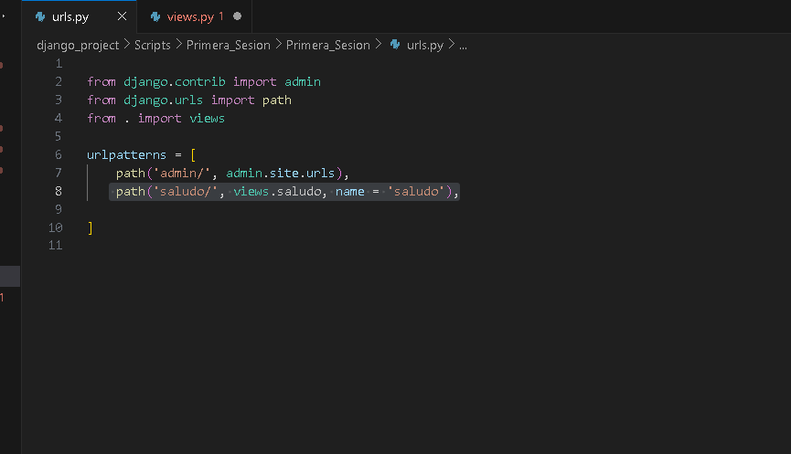

1. En el archivo urls.py escribe este código:  
   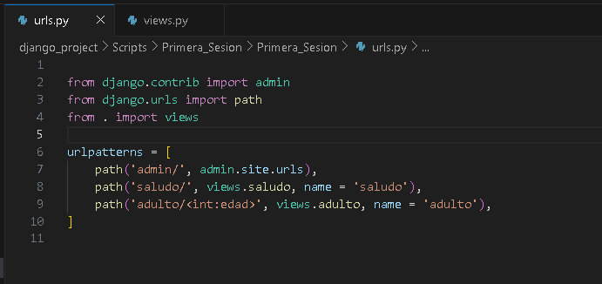
2. Crea un nuevo archivo a nivel de Primera_Sesion el nuevo archivo debe ser views.py

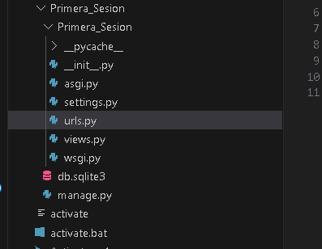

1. Ahora dentro de views.py copia este código:

